Домашняя работа учени__ 9 ___ класса _____________________________________________
ОБНАРУЖЕНИЕ МАГНИТНОГО ПОЛЯ ПО ЕГО ДЕЙСТВИЮ НА ЭЛЕКТРИЧЕСКИЙ ТОК. ПРАВИЛО ЛЕВОЙ РУКИ.
Задание 1. Перечислите способы обнаружения магнитного поля.
__________________________________________________________________________
__________________________________________________________________________
__________________________________________________________________________
__________________________________________________________________________
__________________________________________________________________________
__________________________________________________________________________
__________________________________________________________________________
Задание 2. Заполните пропуски в тексте.
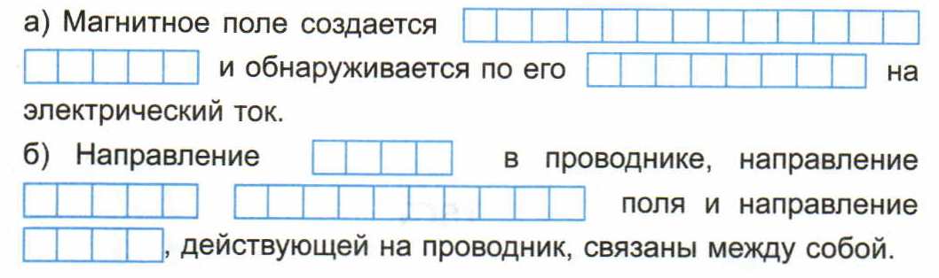
Задание 3. Пользуясь правилом левой руки, можно определить:
а) направление силы, ____________________________________________________________________
______________________________________________________________________________________
б) направление тока (если известно _______________________________________________________
______________________________________________________________________________________
в) _______________________________(если известны _______________________________________
______________________________________________________________________________________
______________________________________________________________________________________
г) знак заряда ______________________(если известны _______________________________________
______________________________________________________________________________________
______________________________________________________________________________________
Задание 4. В какую сторону покатится легкая алюминиевая трубочка при замыкании цепи (см. рисунок)?
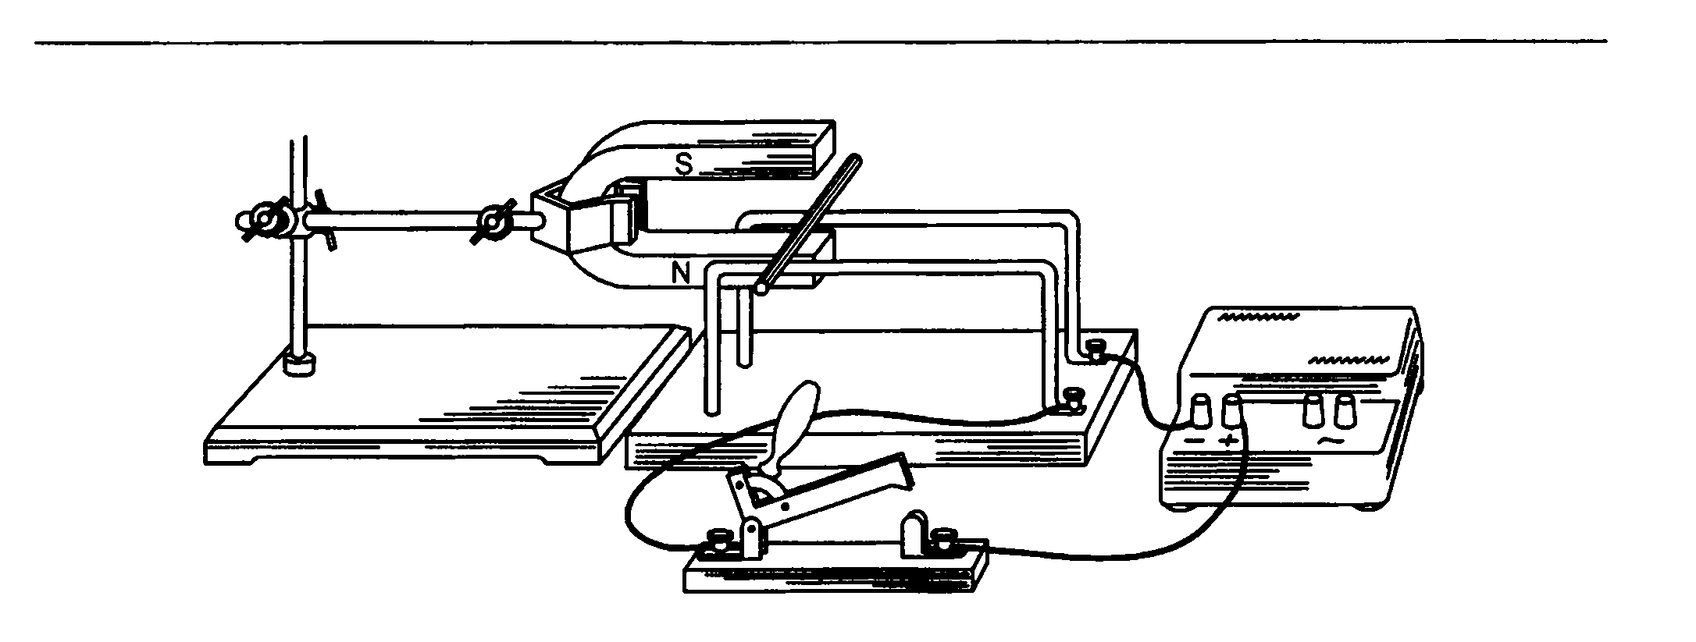

Задание 5.
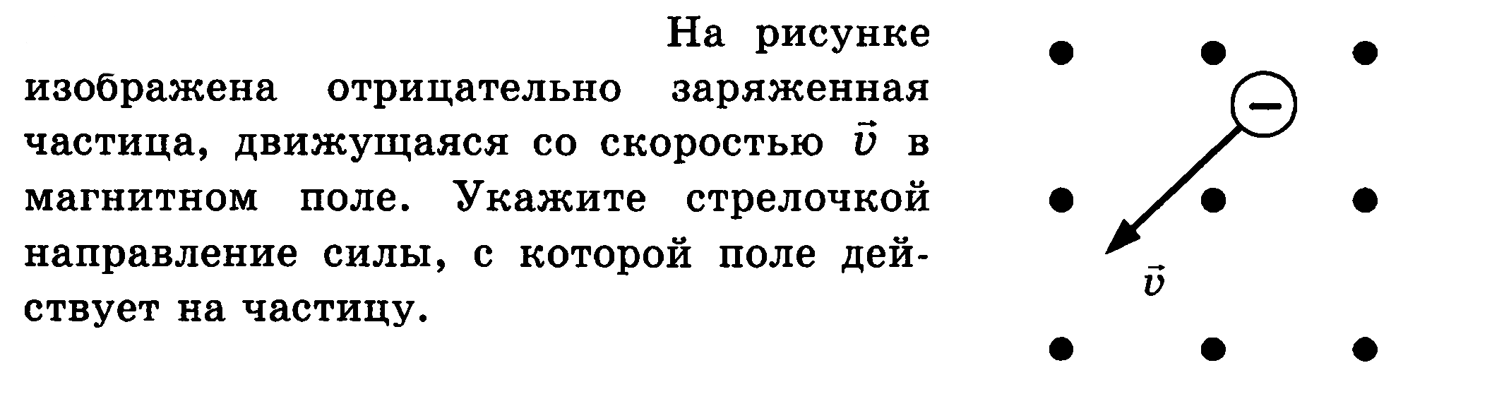
Задание 5.
